1. Једна уљана слика има назив и годину настанка. Уметник може да наслика више слика. За уметника обавезно уносимо име, а можемо да унесемо и презиме уколико је познато и биографију уколико је доступна.

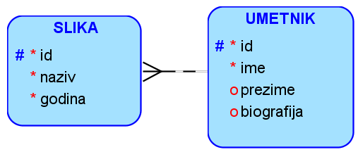

2. Свака веш-машина која се продаје у једној продавници има свој бар-код, назив и цену. Произвођач веш-машина има назив, адресу седишта и ПИБ. Један произвођач производи више различитих модела веш-машина.

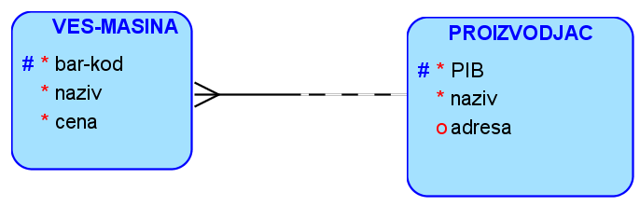

3. Сваки производ има бар-код, назив, цену и назив произвођача. Производ припада одређеној категорији (бела техника, кућна хемија, прехрамбени производи...).

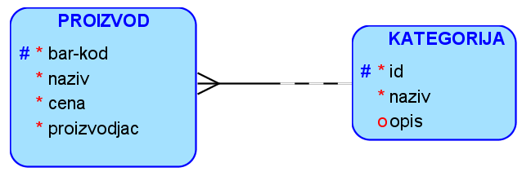

УЗОРАК ПОДАТАКА У БАЗИ

Табела: kategorije

id | naziv | opis
1 | prehrambeni proizvodi | potencijalno kvarljivo, potrebni posebni uslovi za čuvanje
2 | kućna hemija | -
3 | bela tehnika | osetljivo

Табела: proizvodi

bar_kod | naziv | cena | proizvodjac | id_kategorije
123412341234 | Rosa voda 0.5l | 50 | Rosa | 1
222233331111 | Hleb | 50 | Hleb&kifle | 1
121212343434 | Veš-mašina | 34000 | Bosch | 3
555555777777 | Pegla | 4500 | Tefal | 3
432143214321 | Pegla | 5100 | Bosch | 3

4. Сваки производ има бар-код, назив и цену. Производ припада одређеној категорији (бела техника, кућна хемија, прехрамбени производи...). Произвођач има назив, адресу седишта и ПИБ. Један произвођач производи више различитих производа. Чувамо и промене цена једног производа током времена. За сваки износ знамо датум од када је важила та цена. Потребно је да чувамо и датум до када је важила та цена за све цене које је производ имао у прошлости.

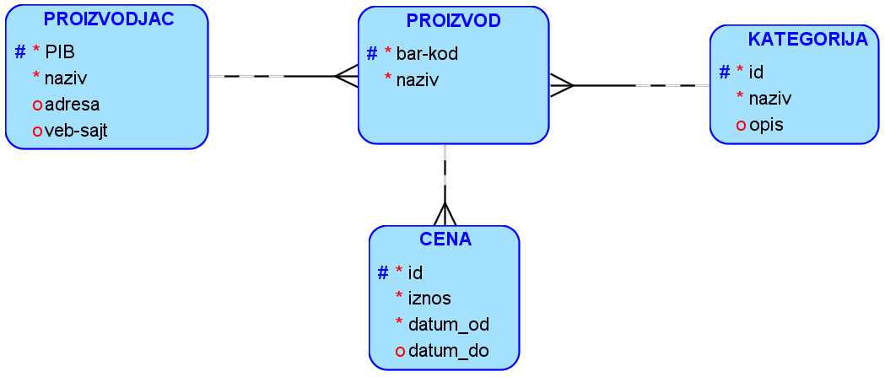

Табела: kategorije

id_kategorije – pk | naziv | opis
1 | Bela tehnika | Pazljivo prilikom transporta
2 | Kucna hemija | Hemikalije – oprezno rukovanje
3 | Kozmetika | -
4 | Prehrambeni proizvodi | Potencijalno kvarljivo
5 | Tekstil | -

Табела: proizvodjaci

pib – pk | naziv | adresa_sedista
111111 | LG | Knez 12
444444 | Hleb&kifle | Dunavska 30
111222 | Bosch | Kneza Milosa 123
555551 | Maxi | Pariska 18
777777 | Nike | Terazije 90

Табела: proizvodi

bar_kod – pk | naziv | pib – страни кључ | id_kategorije – страни кључ
123123123 | Ves masina CV32 | 111111 | 1
999888899 | Hleb | 444444 | 4
123456789 | Fen x123 | 111111 | 1
101010101 | Fen CCV | 111222 | 1
223344556 | Ves masina 1000 | 111222 | 1
987654321 | Kroasan | 555551 | 4
432432432 | Kifla | 555551 | 4
765432123 | Usisivac | 111111 | 1
998844512 | majica | 777777 | 5

Табела: cene

id_cene - pk | iznos | datum_od | datum_do | bar_kod – страни кључ
1 | 47500 | 1.1.2018. | 31.10.2018. | 123123123
2 | 49799 | 31.10.2018. | 15.12.2018. | 123123123
3 | 45000 | 15.12.2018. | 15.1.2019. | 123123123
4 | 52000 | 15.1.2019. | - | 123123123
5 | 65 | 1.1.2018. | 31.12.2018. | 987654321
6 | 70 | 31.12.2018. | 1.6.2019. | 987654321
7 | 75 | 1.6.2019. | - | 987654321

ДОКУМЕНТАЦИЈА:

За један производ, интервали важења појединачних цена се надовезују и нема преклапања. Само један интервал има непопуњен датум до када та цена важи и то је за актуелну цену.

